

**Documentation Utilisateur**



**Application web Forma Green**

**Table des matières:**

I) **INTRODUCTION**……………………………………………..

II) **PRÉ-REQUIS À L'UTILISATION DE L’APPLICATION**…

III) **FONCTIONNALITÉS DE L’APPLICATION**……………...

1. Partie Authentification/Inscription………………………..
2. Page d’Authentification……………………………...
3. Page d’Inscription…………………………………….
4. Application Forma Green………………………………....

1) Tableau de bord……………………………………....

2) Partie Administrateur………………………………...

3) Partie Membre………………………………………..

1. Badge QR-code………………………………………..….

1. Visualisation des espaces verts………………………….
2. Exporter au format csv…………………………………...

**I) Introduction:**

Forma Green est une association qui réintroduit les plantes

dans les écoles,université, écoles de formation, centre de

formation…..

Cette Association permet à chaque membre de bénéficier

de remises dans les commerces partenaires contre une

participation permettant l’aménagement et l’entretien

d’espaces verts.

Dans ce guide d’utilisation, vous trouverez toutes les

informations nécessaire pour vous familiarisez avec

l’application. Ce guide se divise en **deux parties**.

La première partie vous informe des pré-requis nécessaire

quant à l’utilisation et l’application, et des étapes à suivre

lors du premier accès à l’application.

Dans la deuxième partie de ce guide, nous nous focalisons

sur les différentes fonctionnalités de l’application Forma

Green.

**II) PRÉ-REQUIS À L'UTILISATION DE L’APPLICATION:**

Afin d’utiliser l’application Forma Green, nous vous recommandons de suivre les conseils suivants:

**Navigateur:** pour un bon fonctionnement, nous vous conseillons d’utiliser google chrome ou bien mozilla firefox.

**XAMPP:** XAMPP est une distribution Apache entièrement gratuite et facile à installer contenant MySQL.

Voici le lien de téléchargement : <https://www.apachefriends.org/fr/download.html>

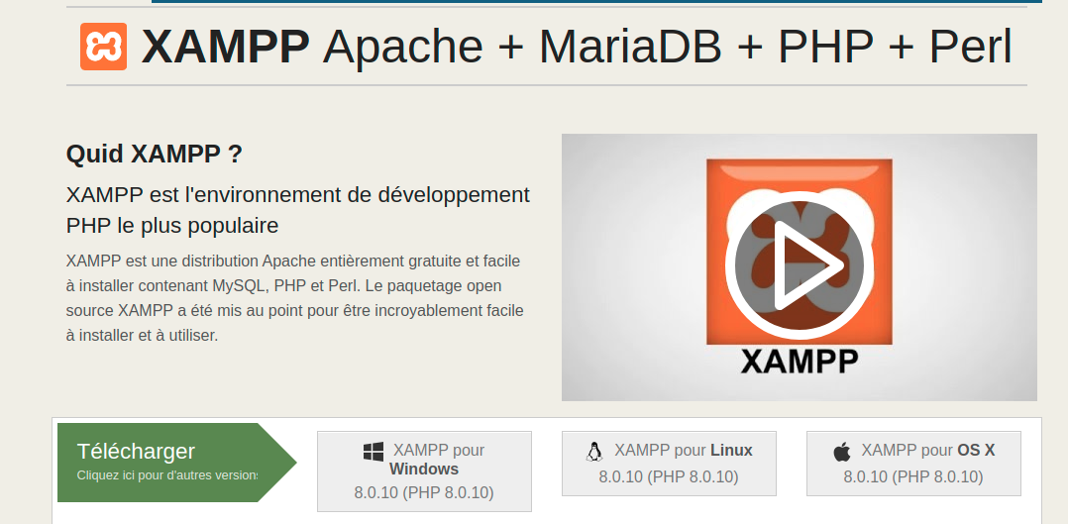

**Python:** il faut obligatoirement installer le langage Python avant d’utiliser l’application.

Voici le lien de téléchargement :

<https://www.python.org/downloads/>



**PIP:** PIP est un gestionnaire de paquets utilisé pour installer et gérer des paquets écrits en python.

En utilisant la commande (via cmd ou un terminale) **“python3 -m pip install --upgrade pip setuptools wheel”**, après l’installation vous pouvez vérifier en utilisant la commande **“pip --version”**



**Django:** Cette application est développée entièrement avec le Framework Django coté Back-end.

**Autres bibliothèques :**

Après avoir installé Python et son gestionnaire de paquets (pip), vous avez à votre disposition un fichier **“requirements.txt”** qui contient toutes les bibliothèques nécessaires pour le fonctionnement de l’application.

Ouvrez votre ligne de commande (cmd), et déplacez vous dans le répertoire **Forma Green** ou vous avez le fichiers **“requirements.txt”.**

(image cd & ls commande)

Ensuite, en utilisant la commande **“pip install -r requirements.txt”**, tous les packages qu’on a besoin vont être installés directement.

(image commade package)

**III)**  **FONCTIONNALITÉS DE L’APPLICATION:**

1. **Partie Authentification/Inscription:**

Avant d’accéder au tableau de bord du membre concerné , la première page à laquelle on se redirige directement est la page d’authentification.

**1) Page d’Authentification:**

(image login)

On peut aussi créer un compte membre en cliquant sur s’inscrire

(image login avec flèche sur bouton)

**2) Page d’Inscription:**

On peut voir ici tous les champs concernant le membre selon le choix (Personne ou centre de formation)

(2 images, champs personne/centre)

1. **Application Forma Green:**
2. **Tableau de bord:**

Après vous être identifié, vous accédez à l’application Forma Green et plus précisément au tableau de bord qui est la page d’accueil, que ça soit pour un administrateur ou un membre.

(image tableau de bord)

La page d'accueil reprend d’une part les informations concernant les membres enregistrés, les partenaires et les établissements inscrits, ainsi que les nombres d’activités qui concernent les espaces verts.

D’autre part, on a un ensemble de photos qui présente les activités déjà réalisées et un message de bienvenue de la part du Directeur de l’association.

(image détaillée du tableau de bord)

1. **Partie Administrateur:**

L’interface Administrateur permet d’avoir une vue d’ensemble de l’application et aussi la permission de faire la gestion des membres/adhérents,partenaires et établissements.

1. **Page liste des membres:**
2. **Page liste des adhérents:**
3. **Page liste des activités:**
4. **Page liste des Qr code:**
5. **Page liste des partenaires:**
6. **Page liste des établissements:**
7. **Partie Membre:**

L’interface Membre affiche toutes les informations concernant le membre identifié, que ce soit son profil, ses activités auxquelles il participe et aussi la possibilité de réaliser un abonnement pour devenir un adhérent.

Le membre ne pourra pas modifier les listes des membres, partenaires et établissements, mais juste visualiser la liste.

1. **Page liste des membres:**
2. **Page mon abonnement:**
3. **Page mes activités:**
4. **Page liste des activités:**
5. **Page liste des partenaires:**
6. **Page liste des cadeaux:**
7. **Page liste des établissements:**
8. **Badge QR-code:**

Concernant cette partie, on a ajouté une option qui permet de générer un badge Forma Green avec les informations personnelles concernant le membre et son qr-code.

(2 images badge qr code recto - verso)

Par la suite, on pourra imprimer des badges pour chaque membre, comme ça on aura un toutes les informations juste en scannant son qr code qui est sur son badge.

1. **Visualisation des espaces verts:**

Cette page vous permet de visualiser sur une map les établissements ayant déjà collaborer avec l’association, c’est-à-dire que vous pouvez cliquer sur un établissement (icône verte) pour avoir une petite fenêtre qui affiche les informations de l’université et zoomer pour voir les zones colorées en vert qui sont les espaces verts implémenter dans l’université.

(images map description université + espace vert)

1. **Exporter au format csv:**

L’association Forma Green, mais aussi les membres, peuvent télécharger toutes les listes (membre/partenaires/ établissements….) en format excel (.csv) pour aprés imprimer la liste concernées.

(2 images étapes exporter fichier csv )